№ | Изображение | Название и напитки
1. | 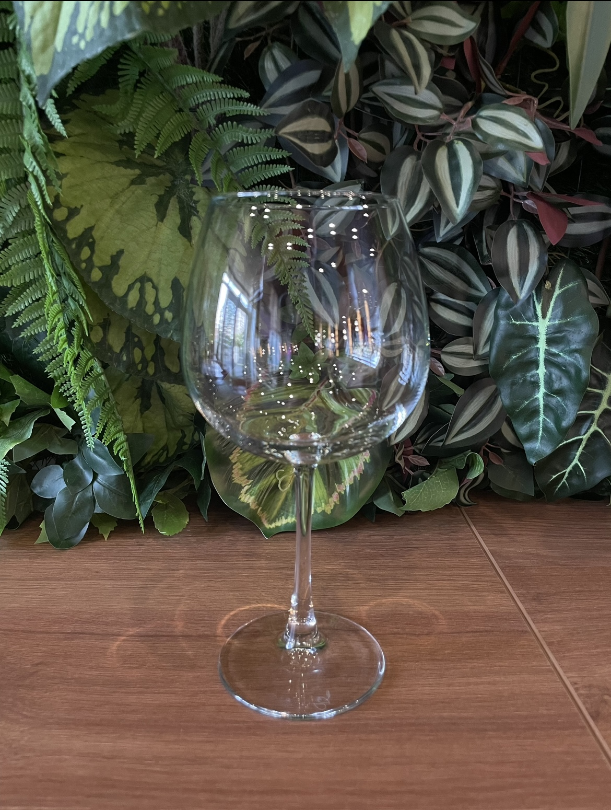 | Бардо  Фреши все  Саншайн (Sunshein)  Эспрессо тоник
2. | 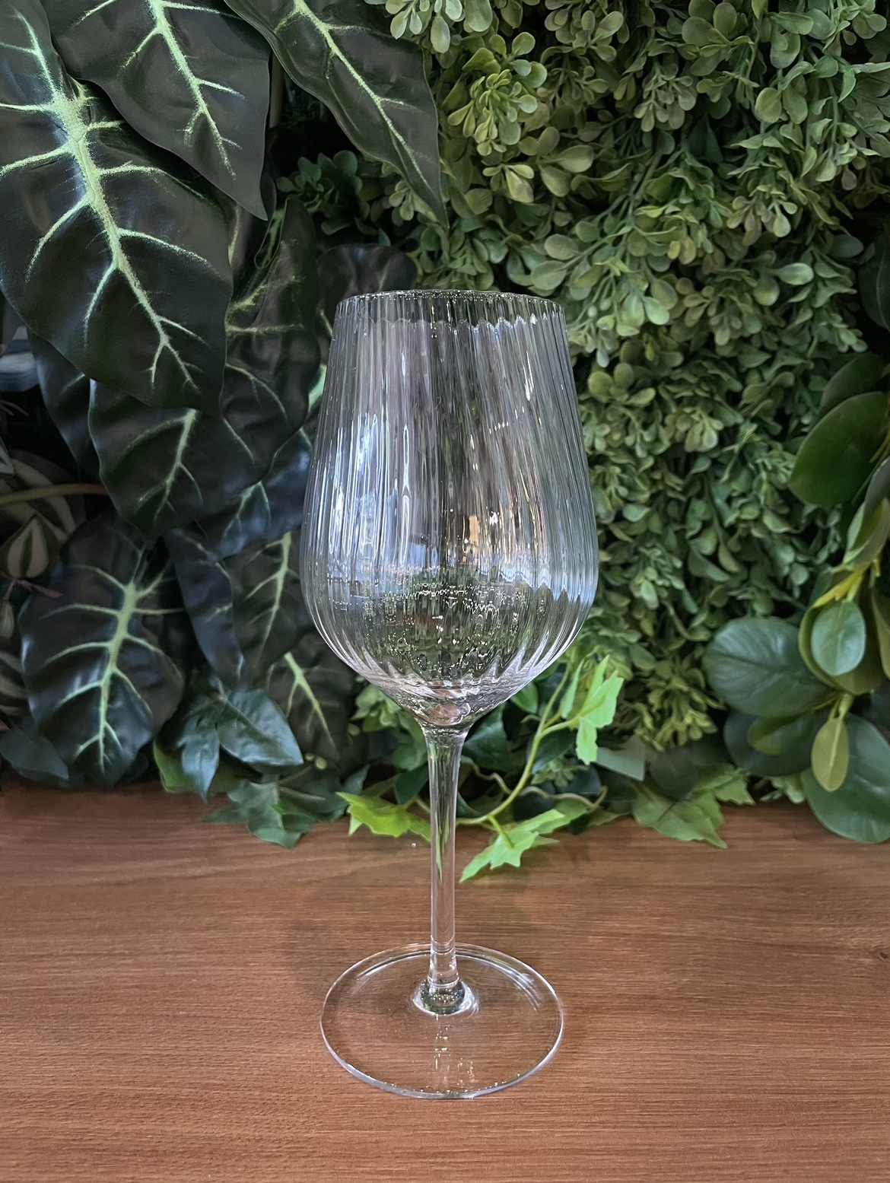 | Бокал под белое вино  Смузи (все)  Вино (все)  Апероль классический  Апероль Клубничный  Фиеро Тоник
3. | 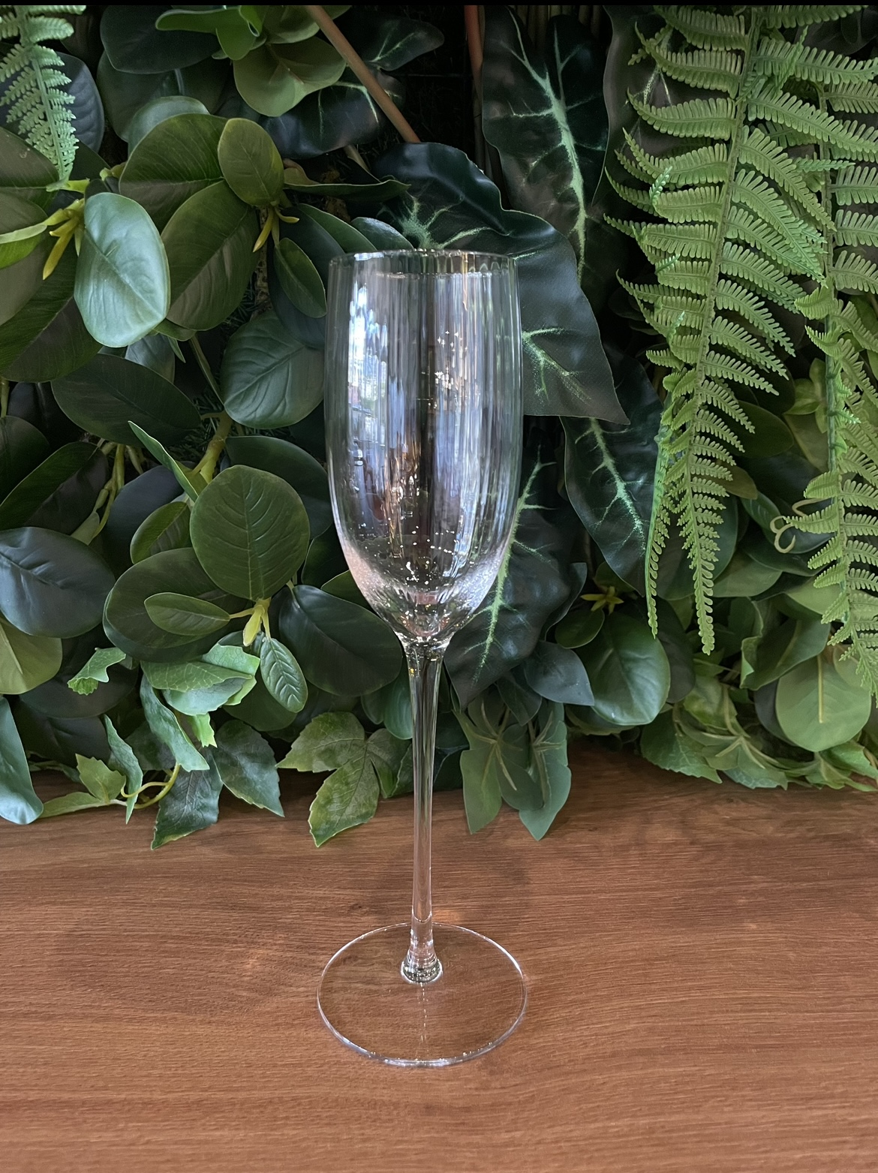 | Флюте  Игристое вино
4. | 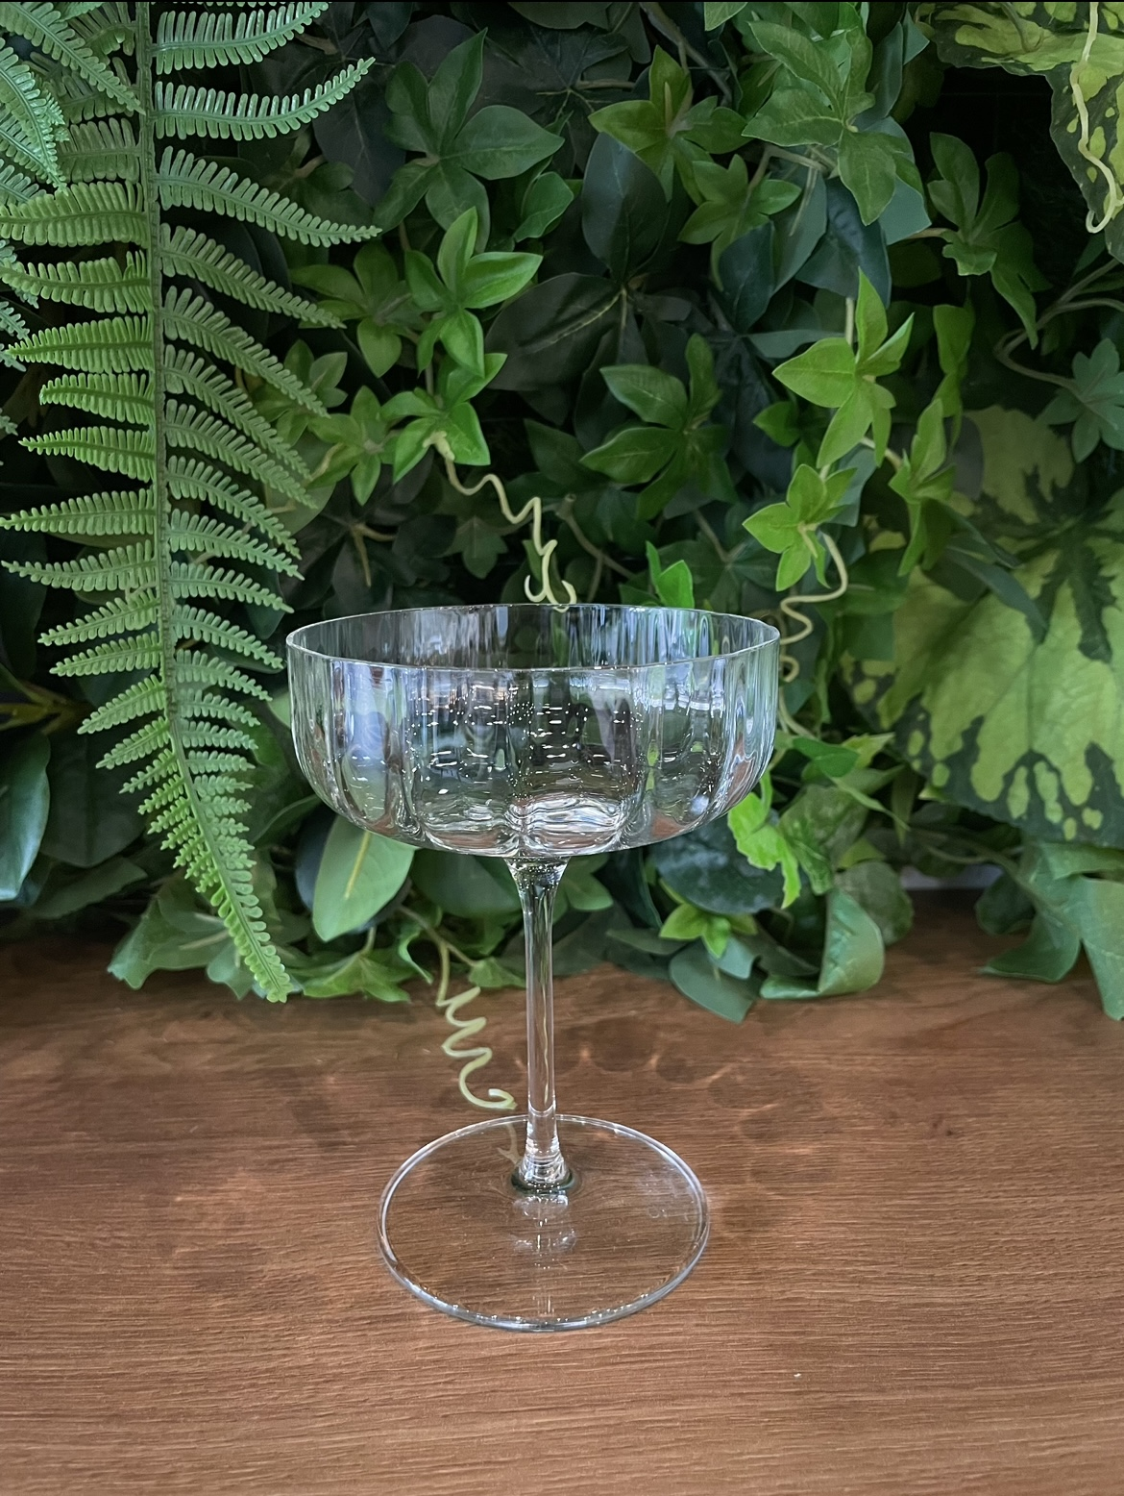 | Шале большое  Малиновый закат  Кофе Гляссе
5. | 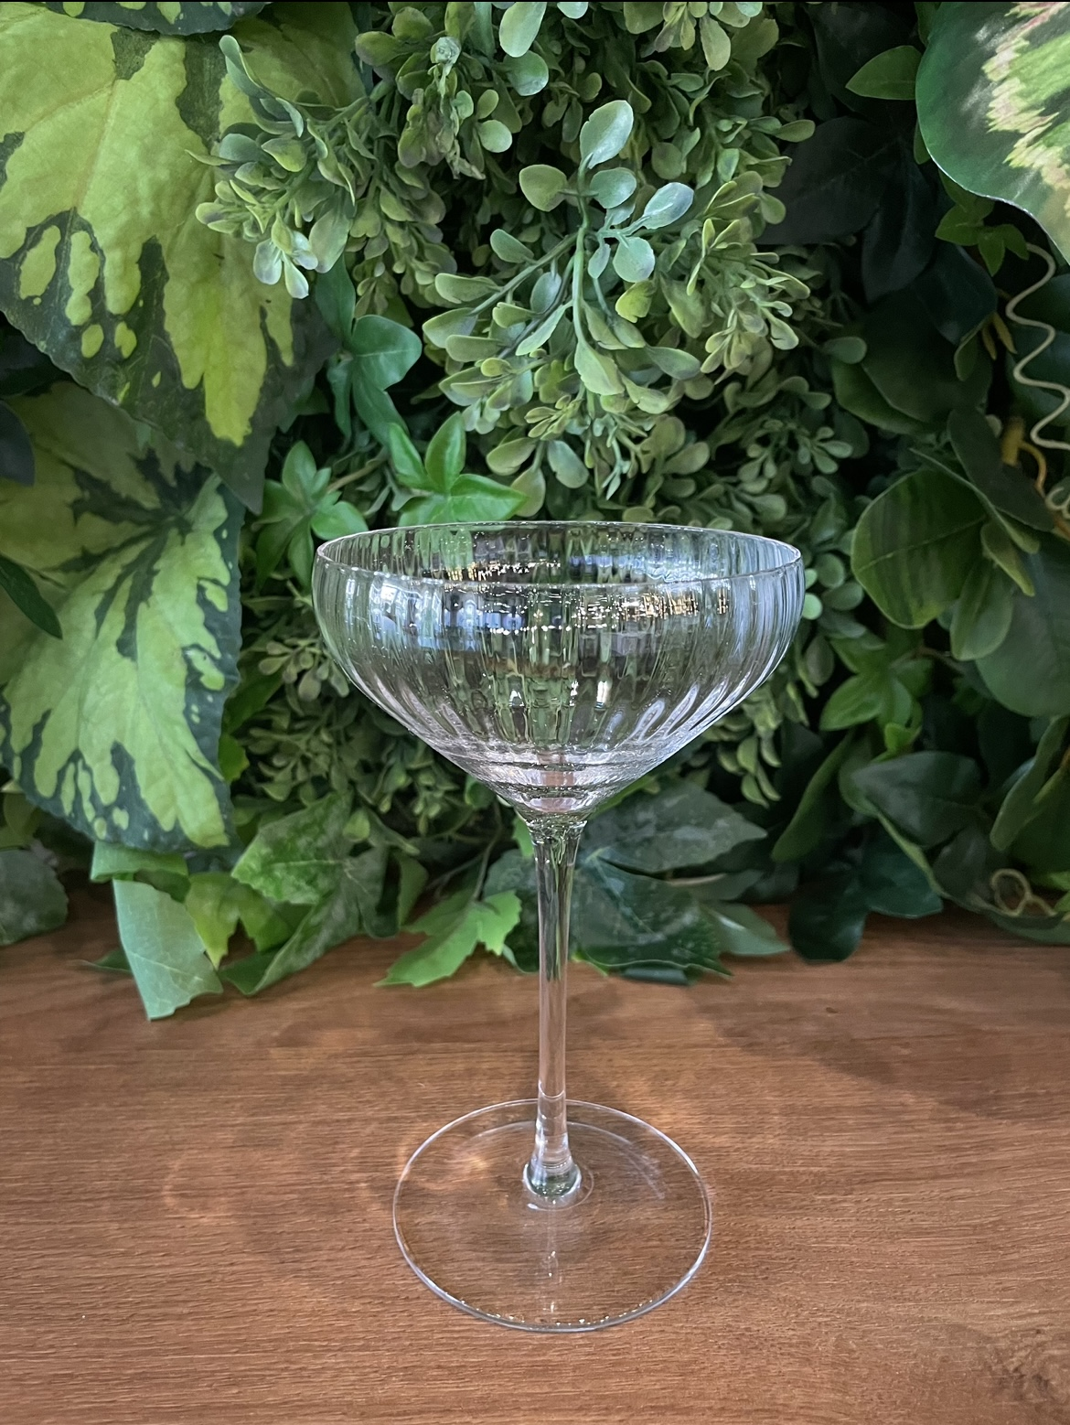 | Шале резное  Клубничный Дайкири  Космо
6. | 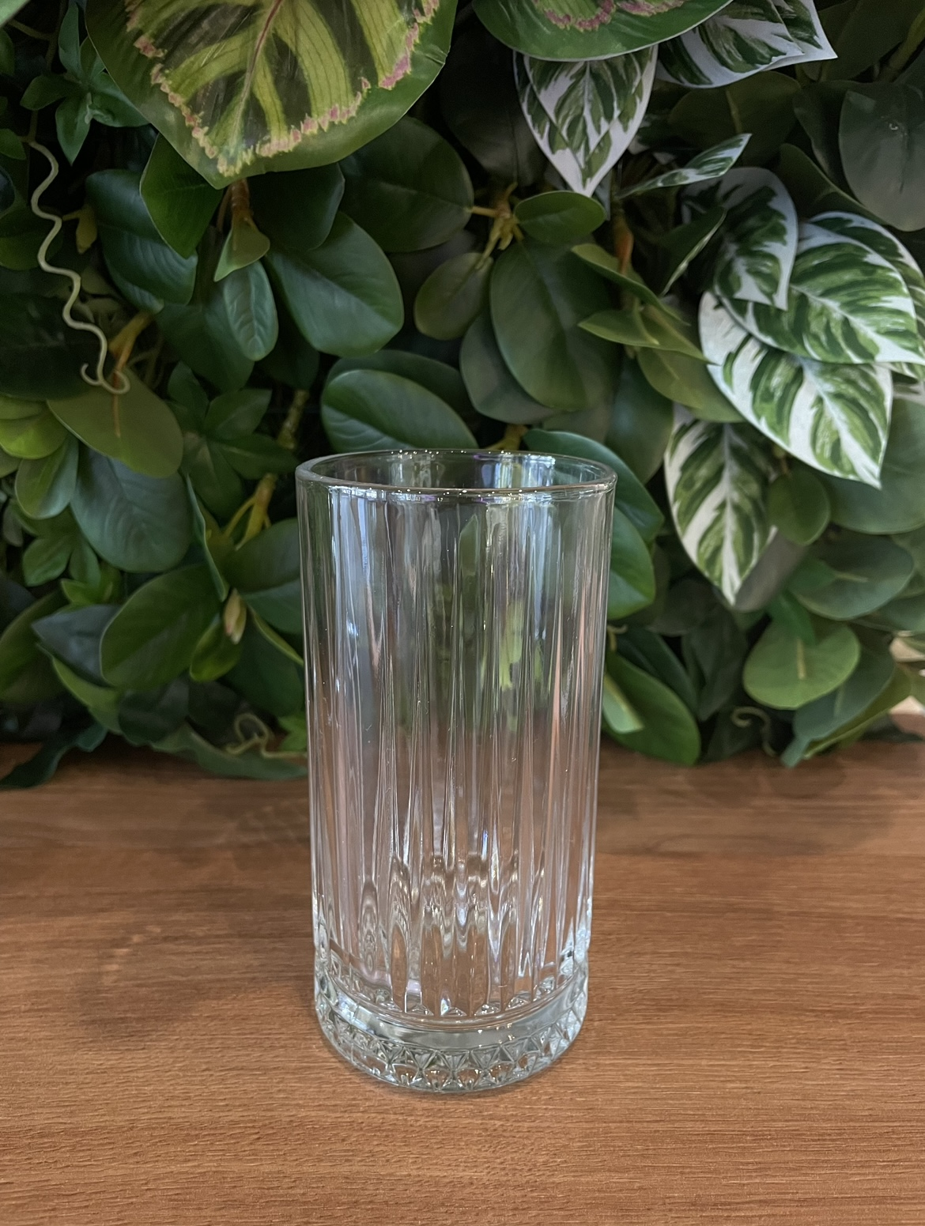 | Хайбол  Соки на разлив  Фраппе  Маверик Бамбл  Газировка вся  Компот
7. | 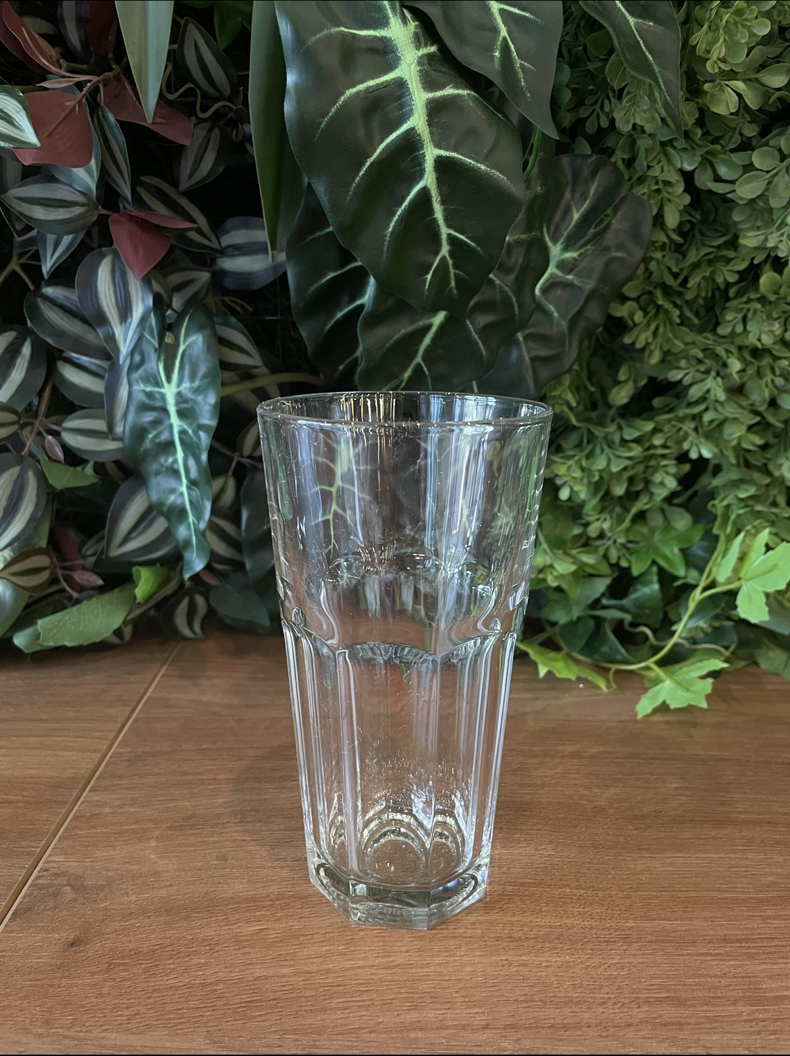 | Дабл рокс  Мохито (оба)  Лимонады (все)
8. | 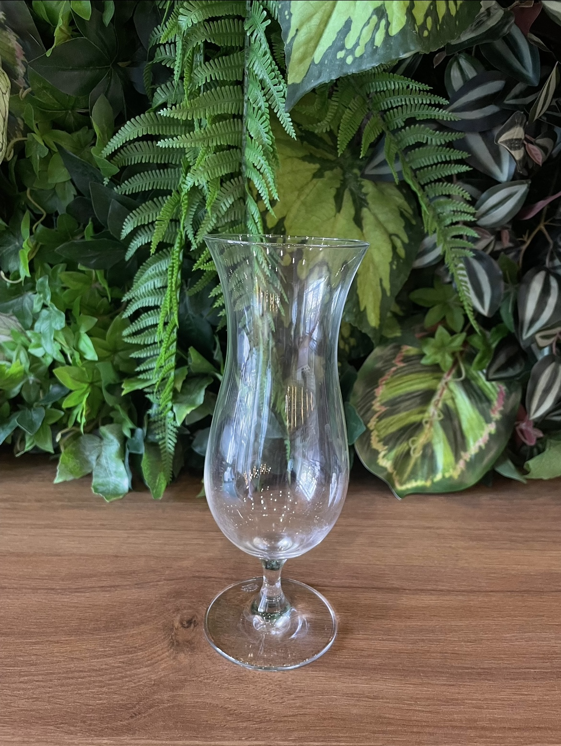 | Харикейн  Молочные коктейли (все)  Коктейль милкшейк Газон
9. | 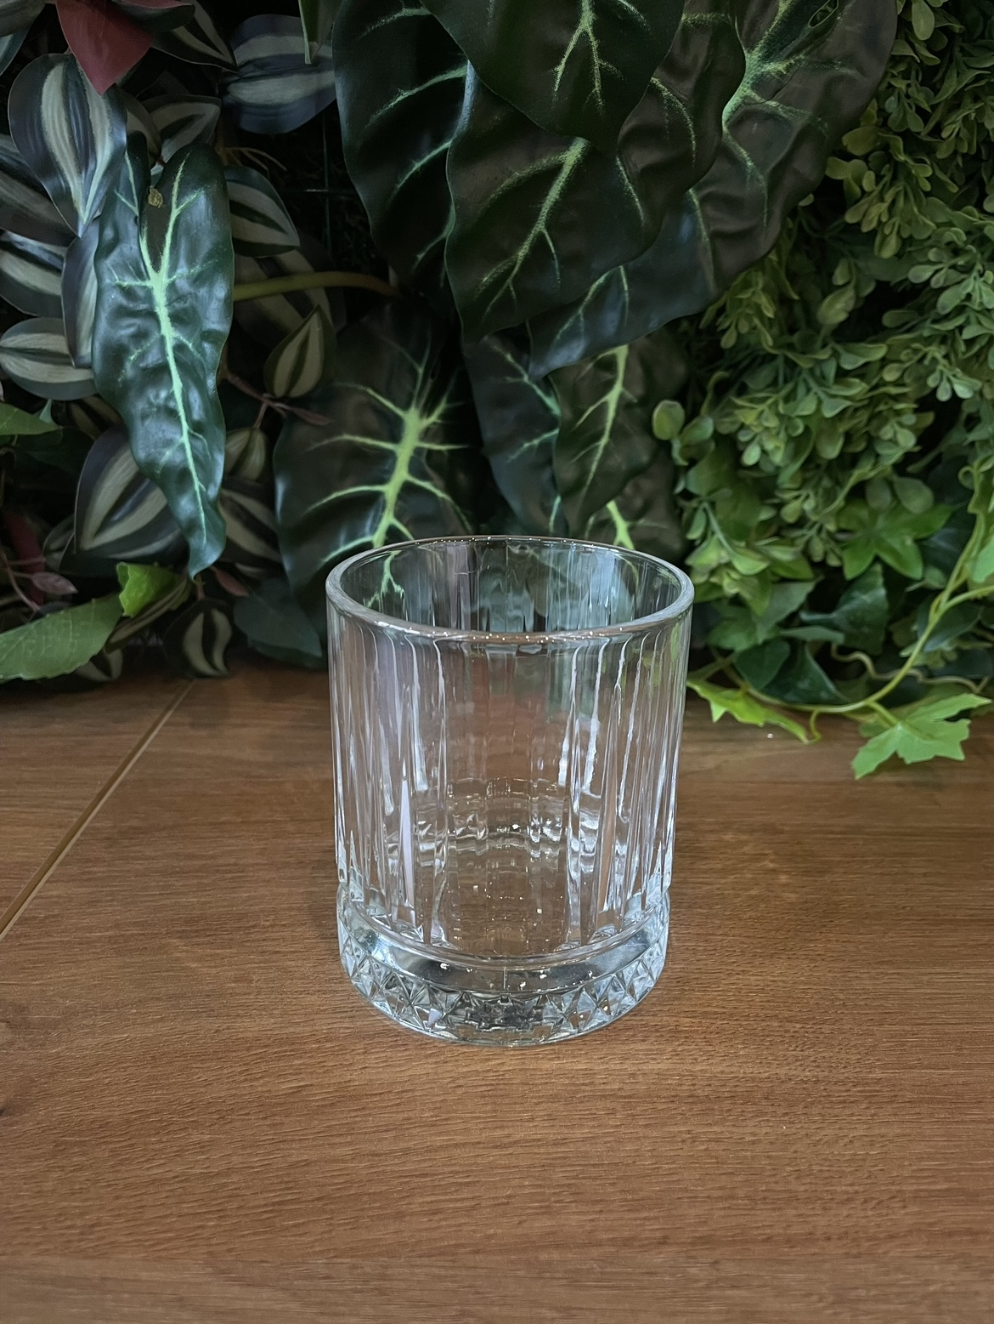 | Олд Фэшн  Соки на разлив для детей  Коктейль олд фэшн  Виски  Ром  Джин  Койтель Америкно  Джин Базил-смеш
10. | 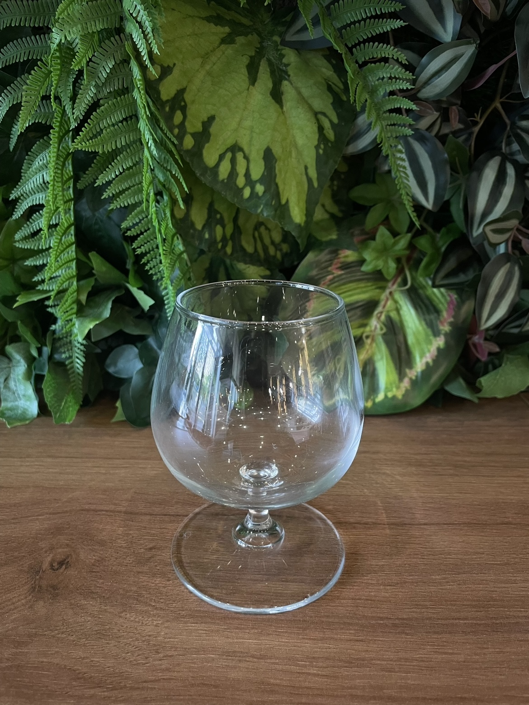 | Снифтер  Арарат
11. | 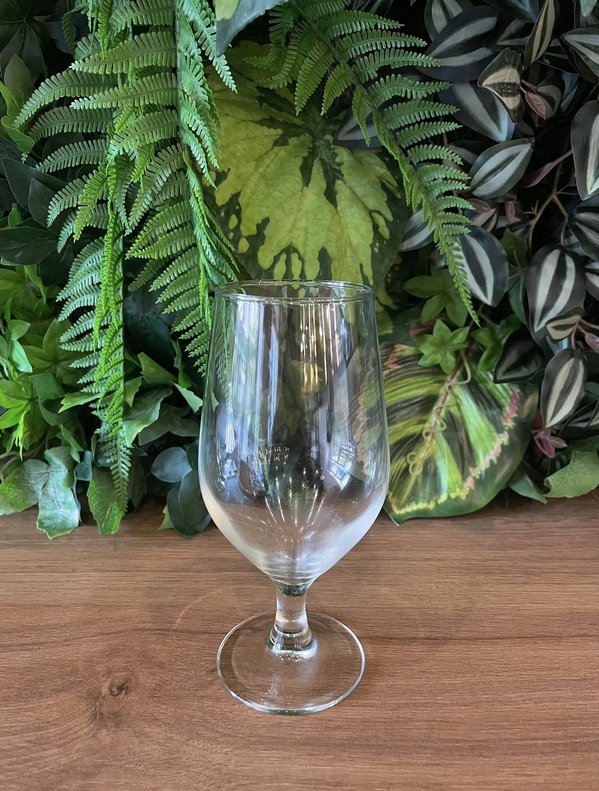 | Бокал для пива  Все пиво
12. | 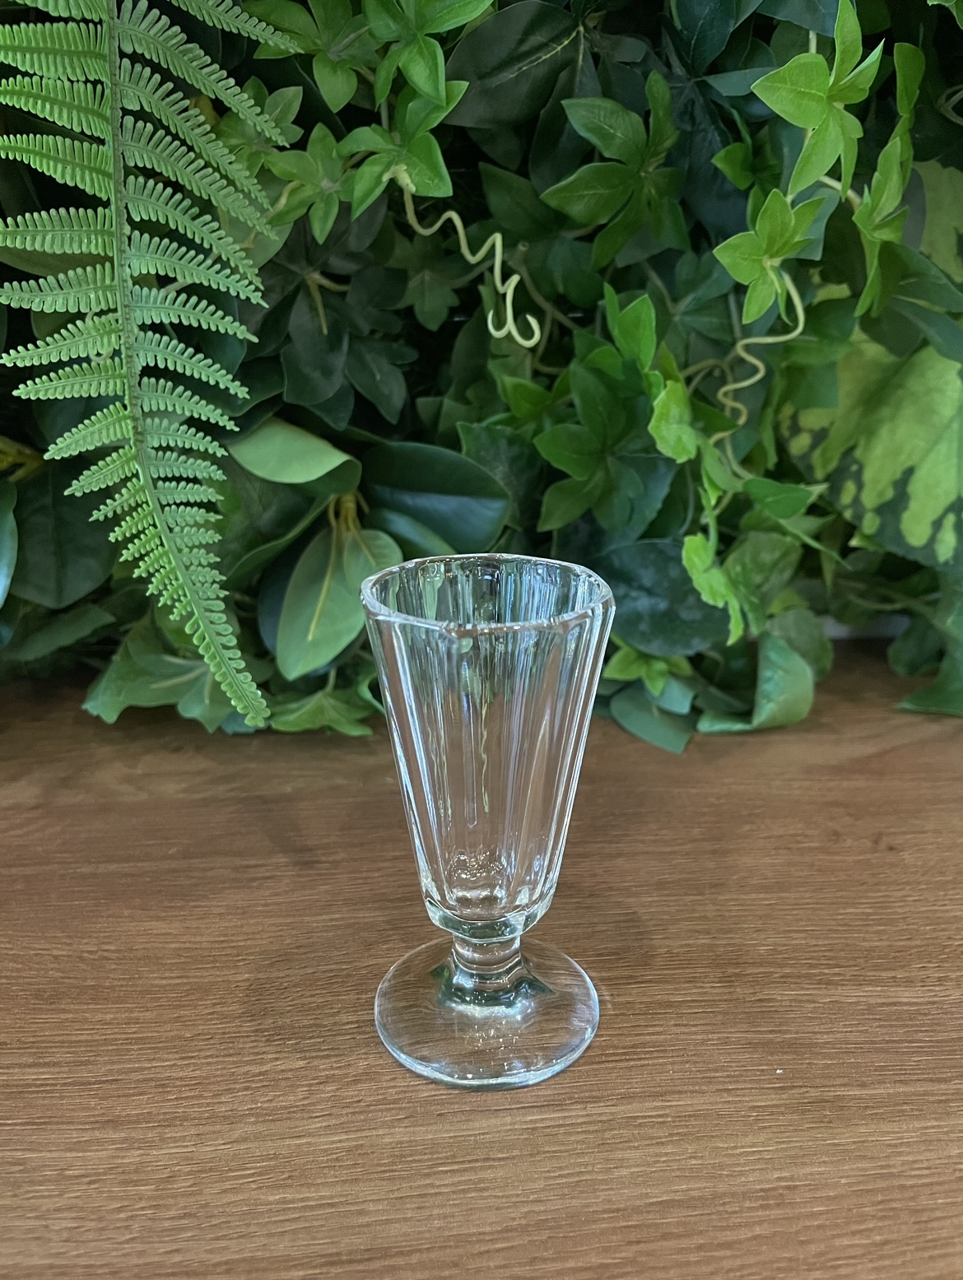 | Шот  Наливка (все)  Водка  Текилла
13. | 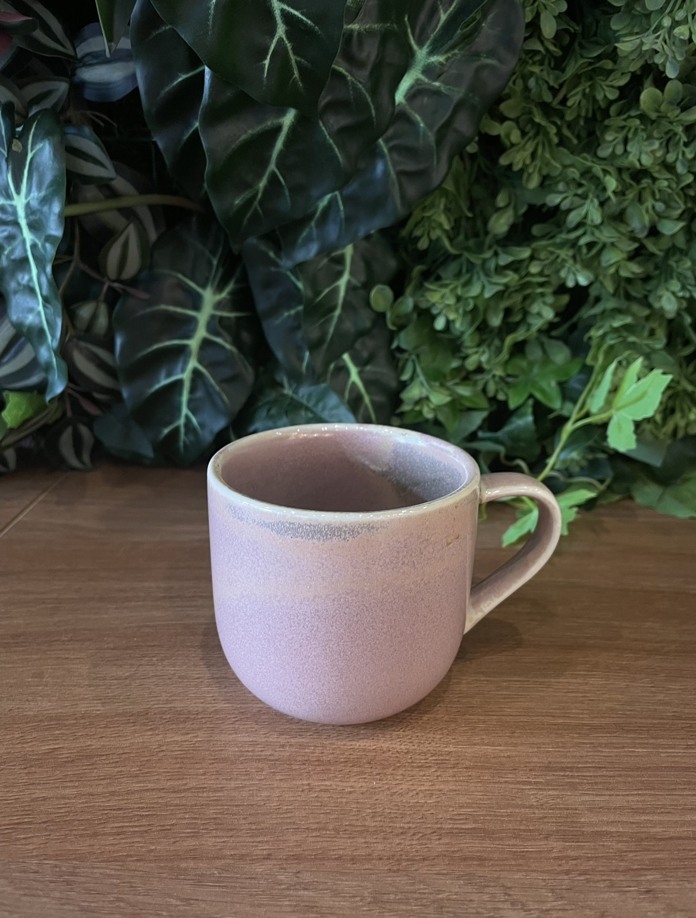 | Чашка розовая  Каппучино  Латте  Авторский кофе (все)  Классический раф  Какао  Матча латте
14. | 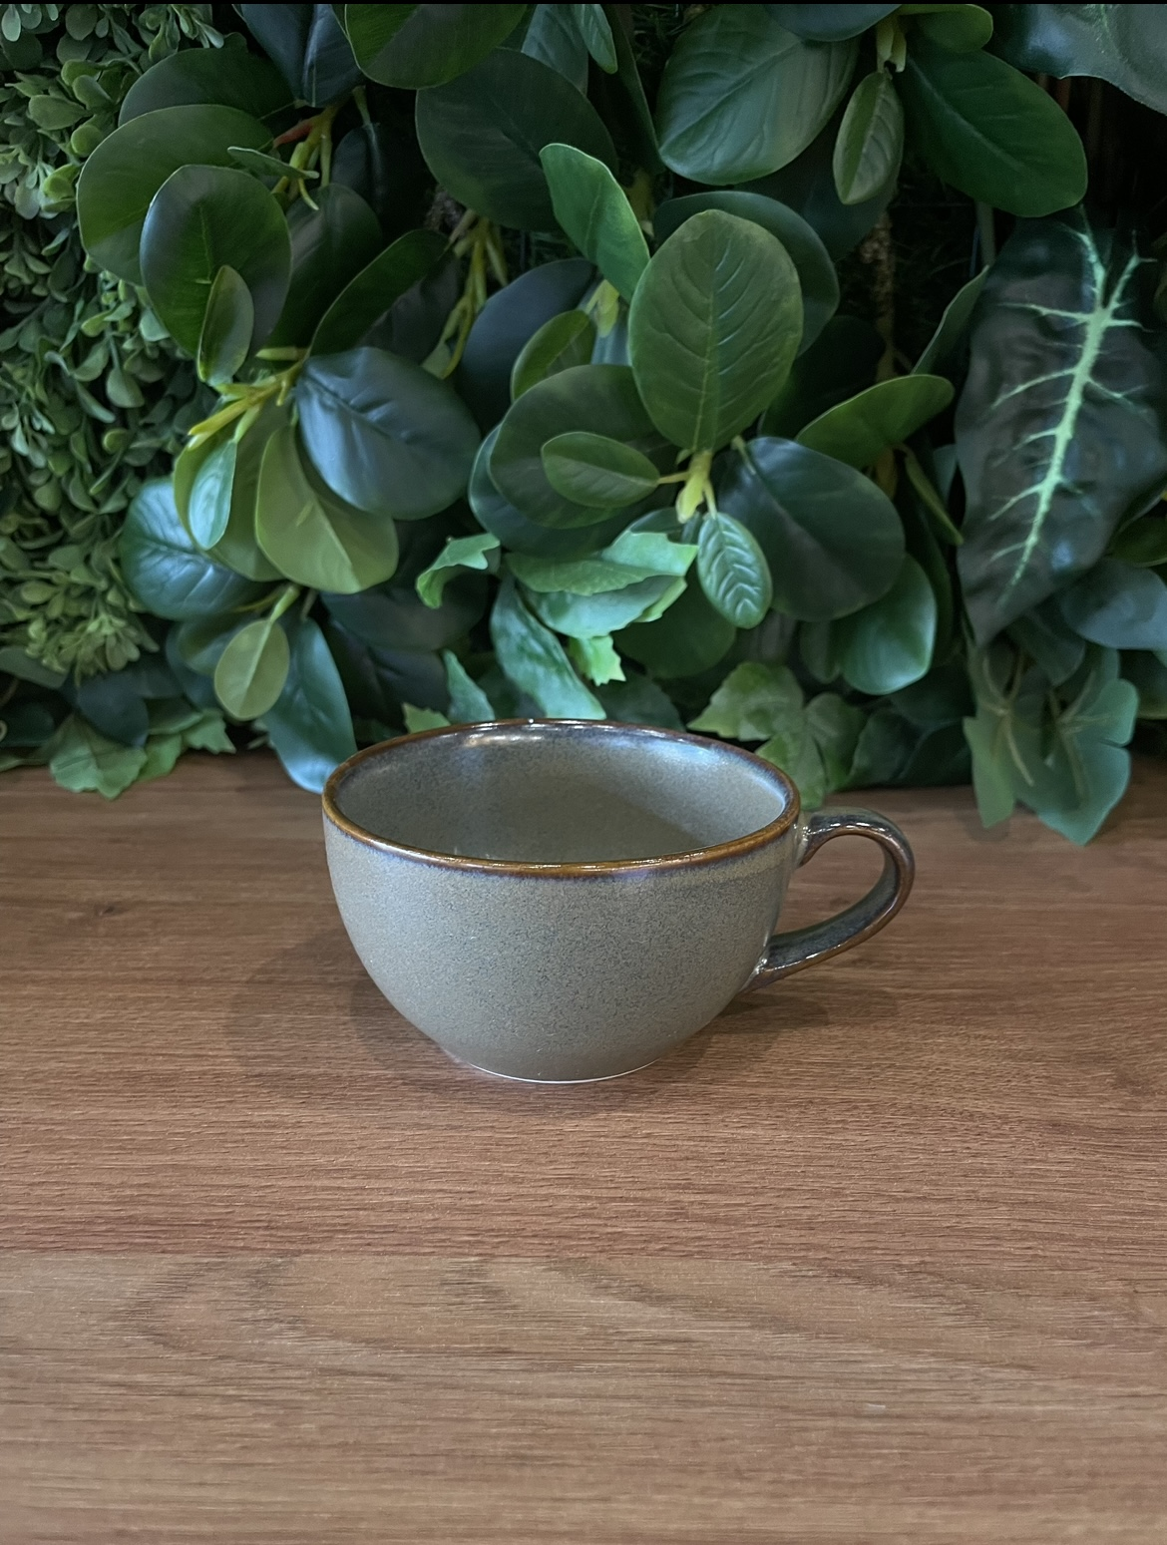 | Чашка синяя  Чай  Американо  Двойной эспрессо  Флет Уайт
15. | 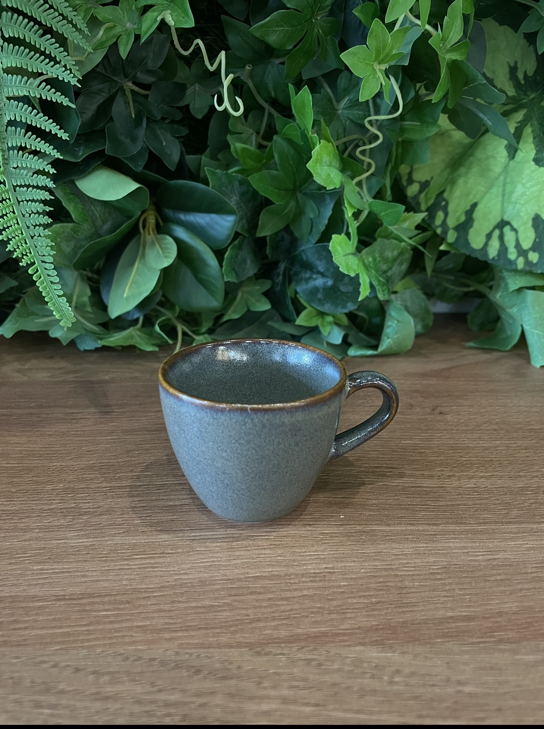 | Чашка мини  Эспрессо  Кофе по-восточному
16. | 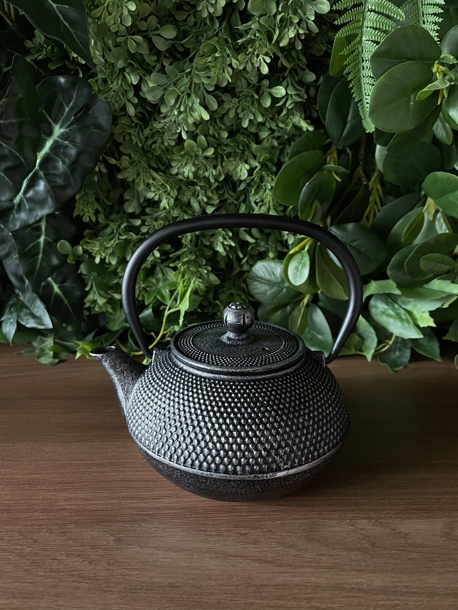 | Чайник чугунный  Рассыпные чаи (все)
17. | 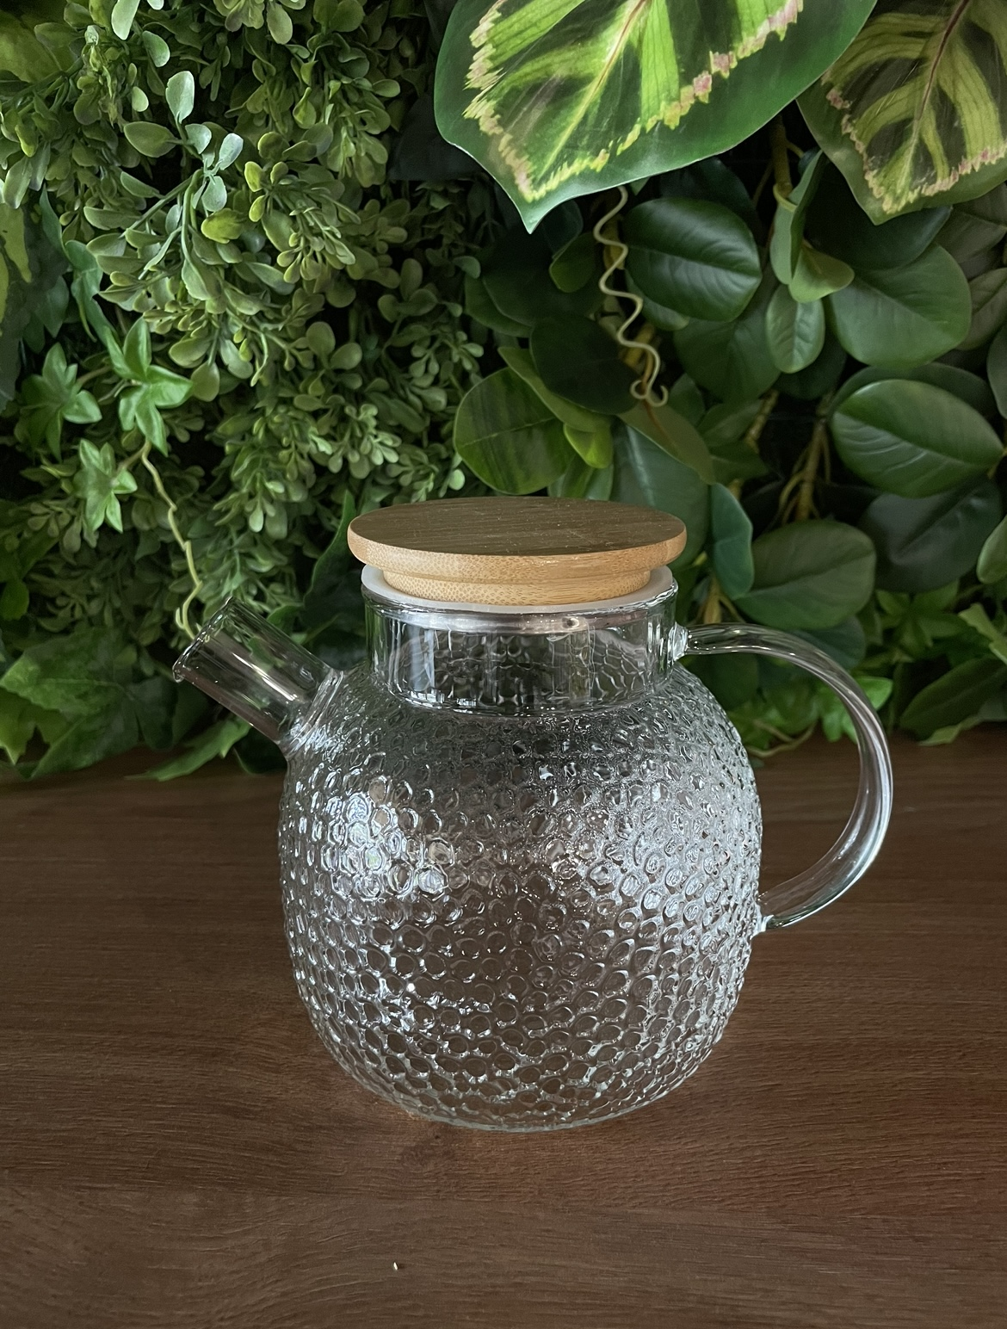 | Чайник стеклянный  Авторские чаи
18. | 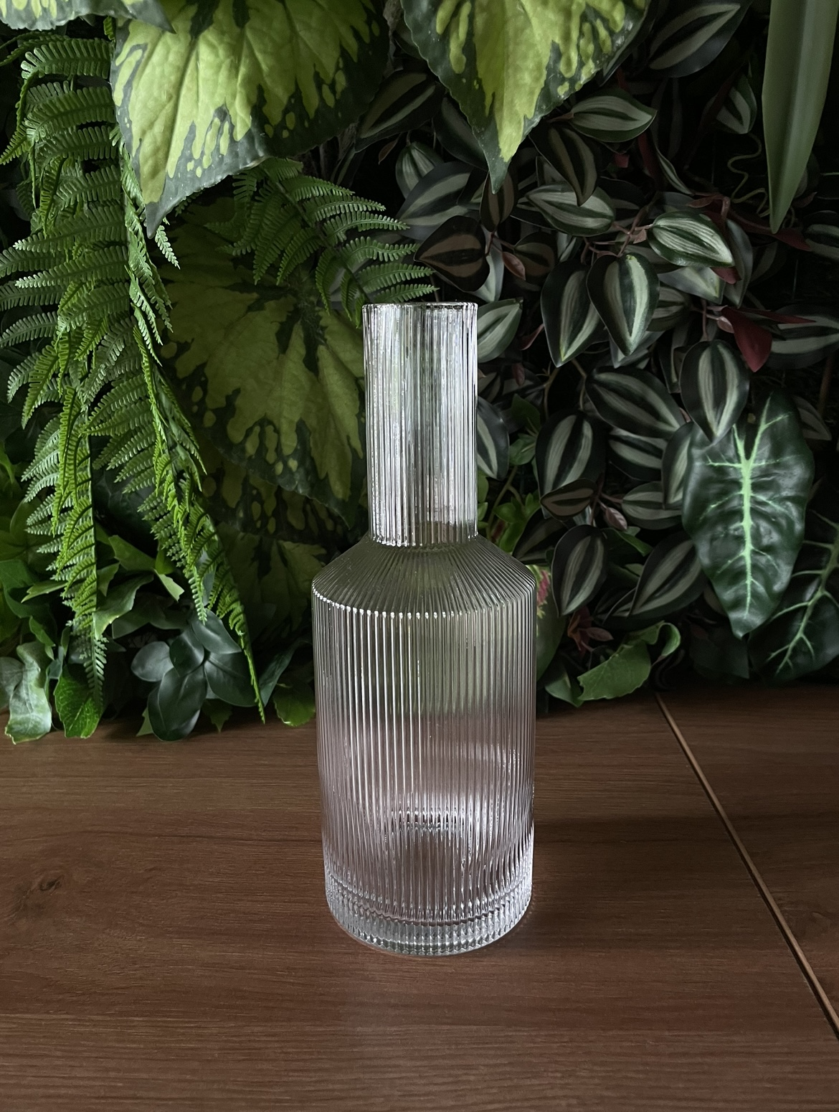 | Графин  Компот
19. | 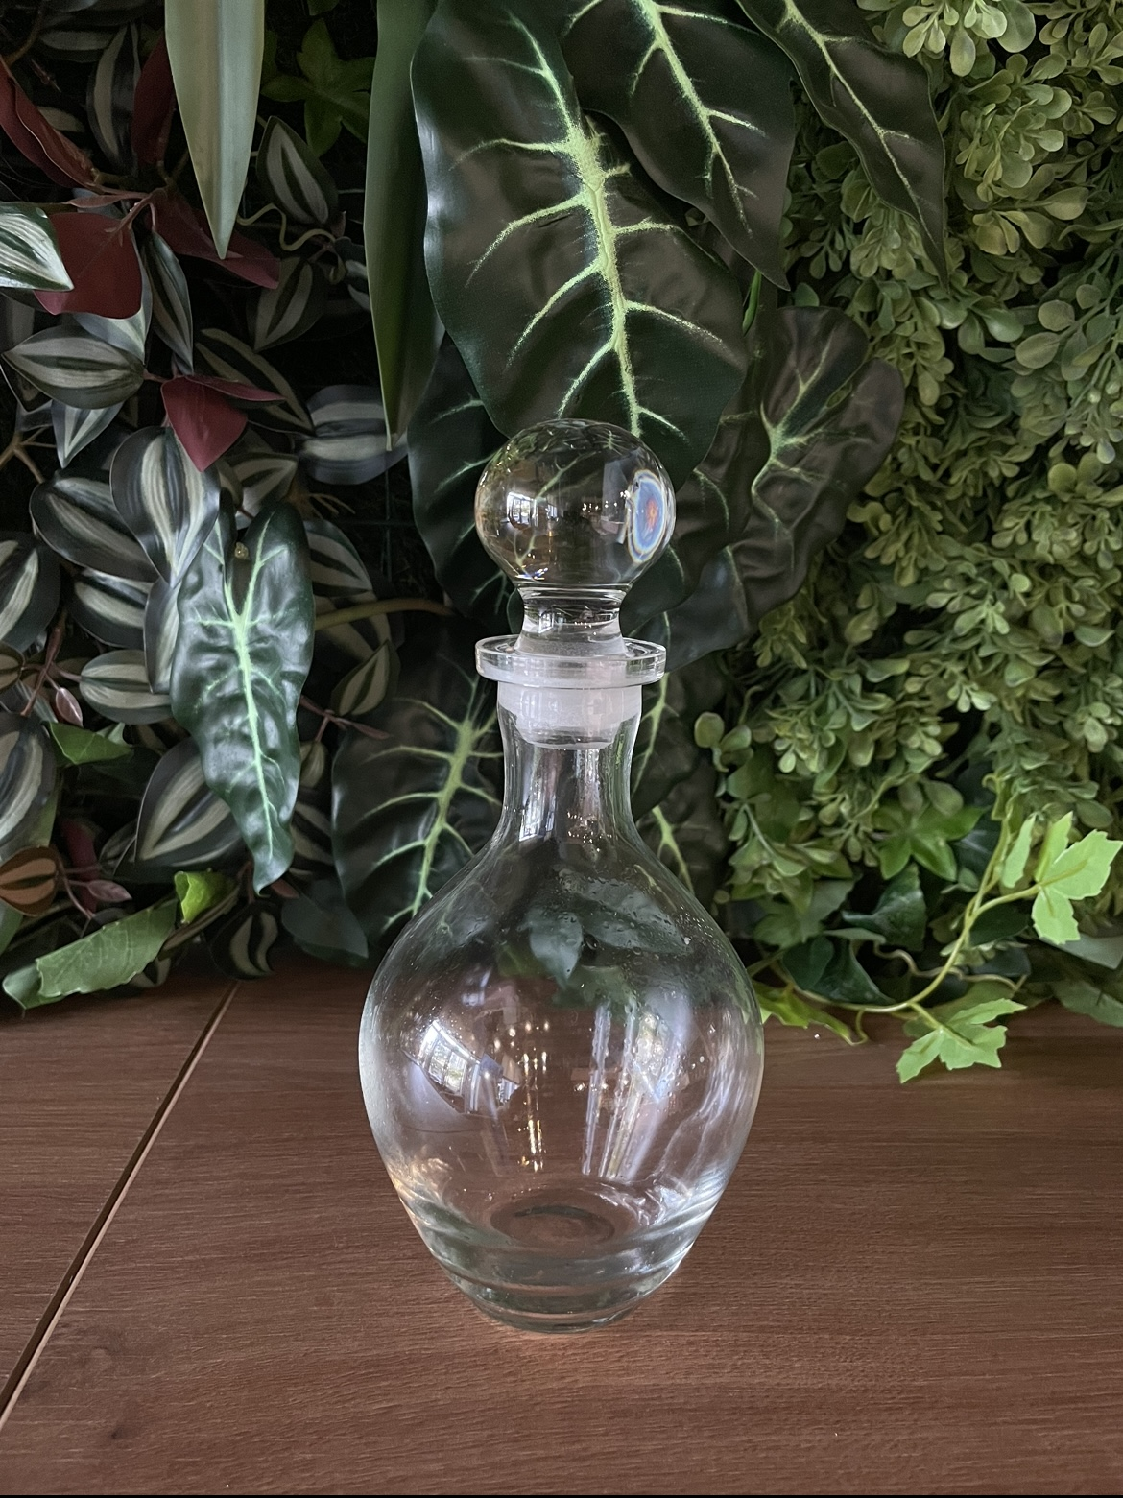 | Графин  Весь крепкий алкоголь на разлив
20. | 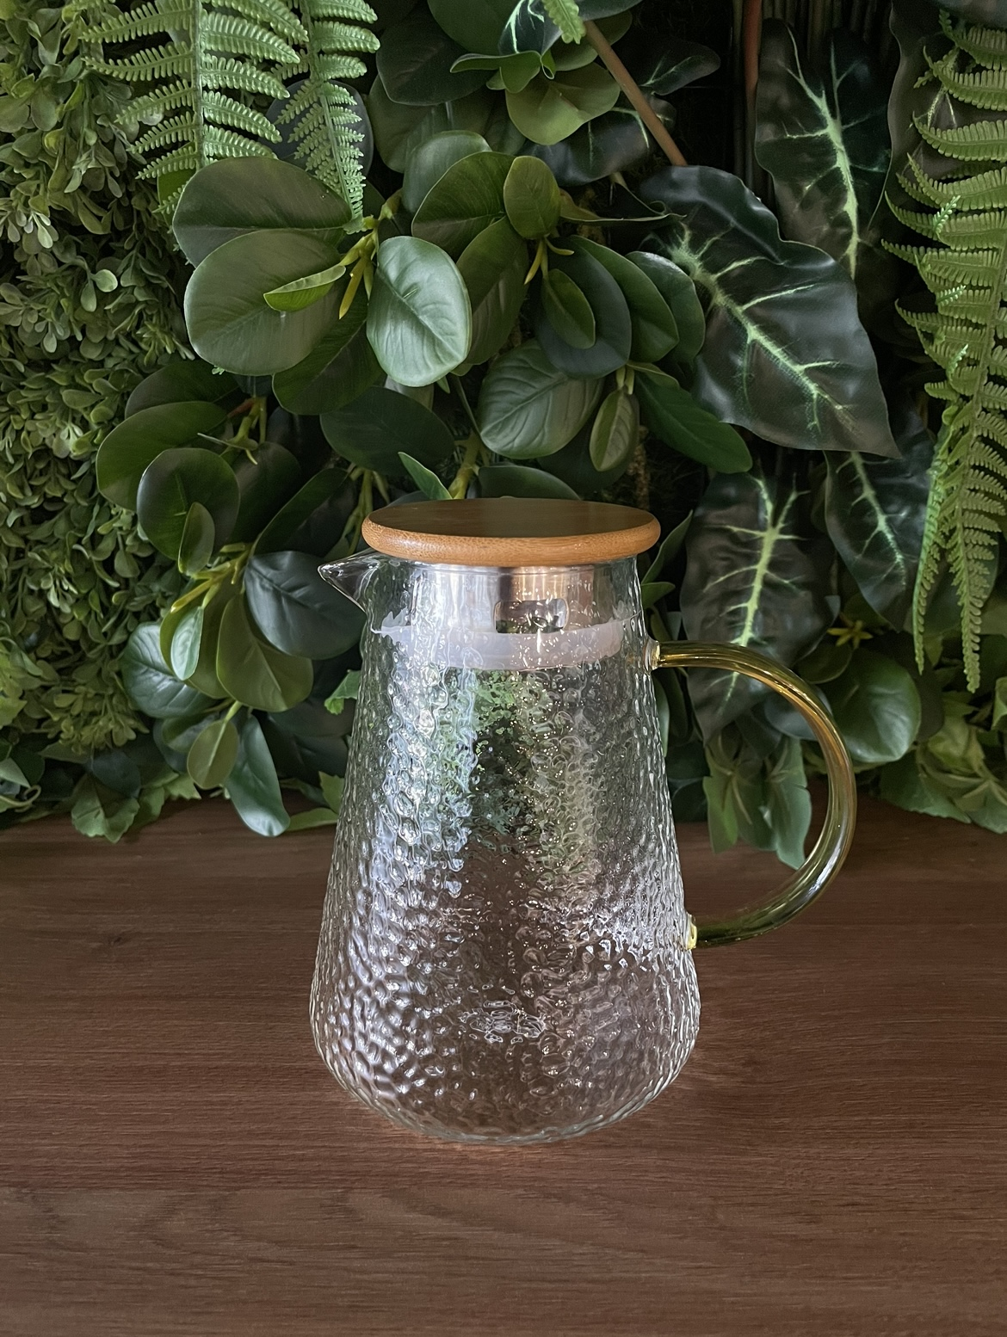 | Графин  Все лимонады на 1 л  Все соки на 1 л
21. | 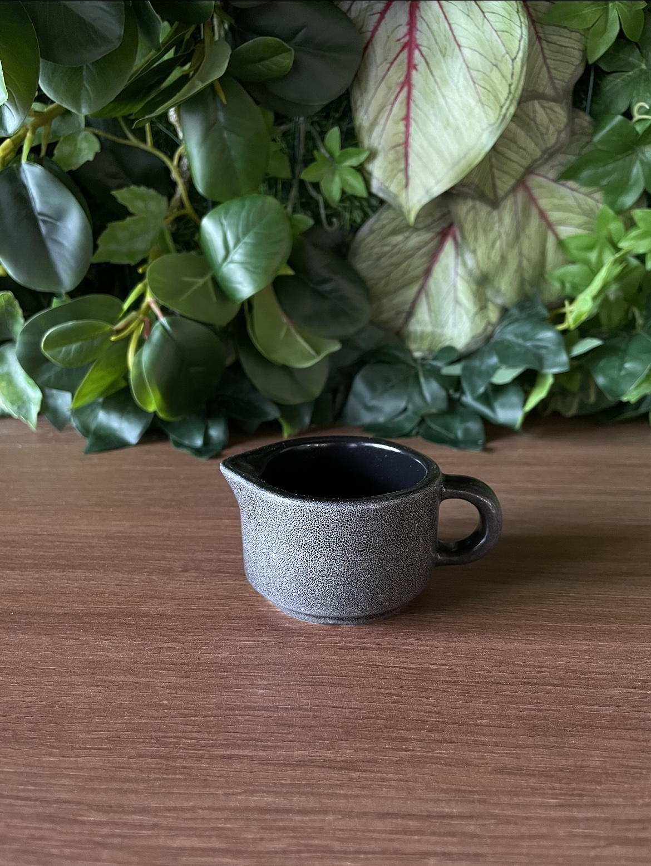 | Молочник  Для сливок к кофе  Розовый молочник  Для сливок к морковному фрешу
22. | 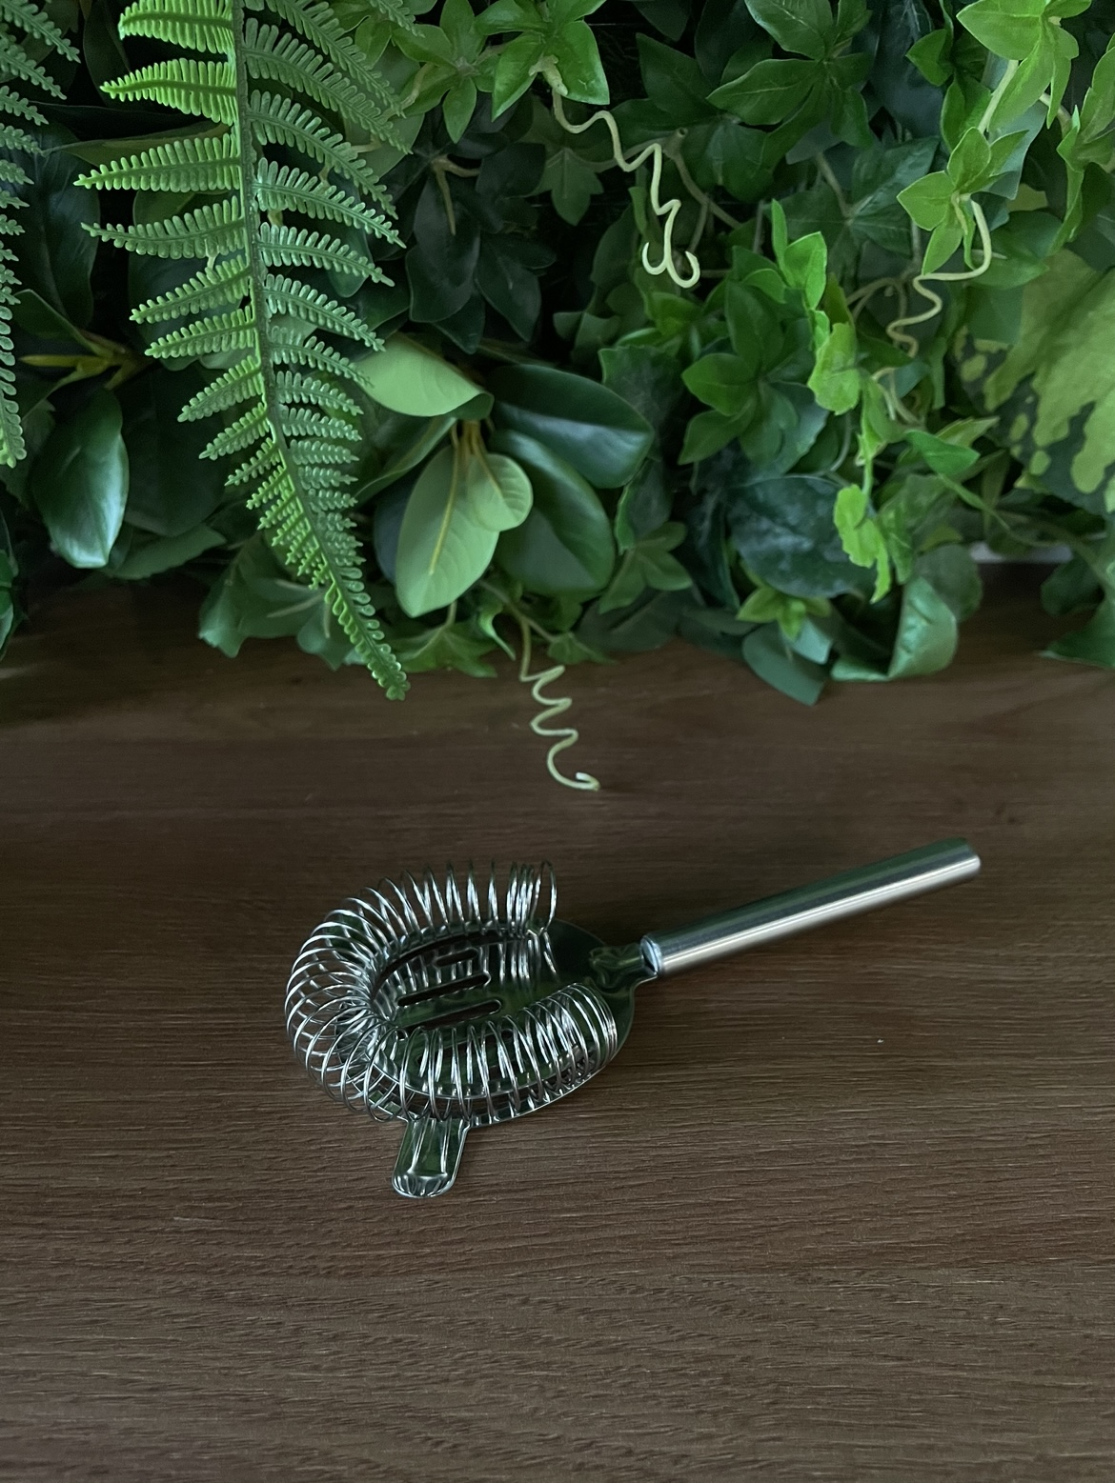 | Стрейнер  Для отделения льда
23. | 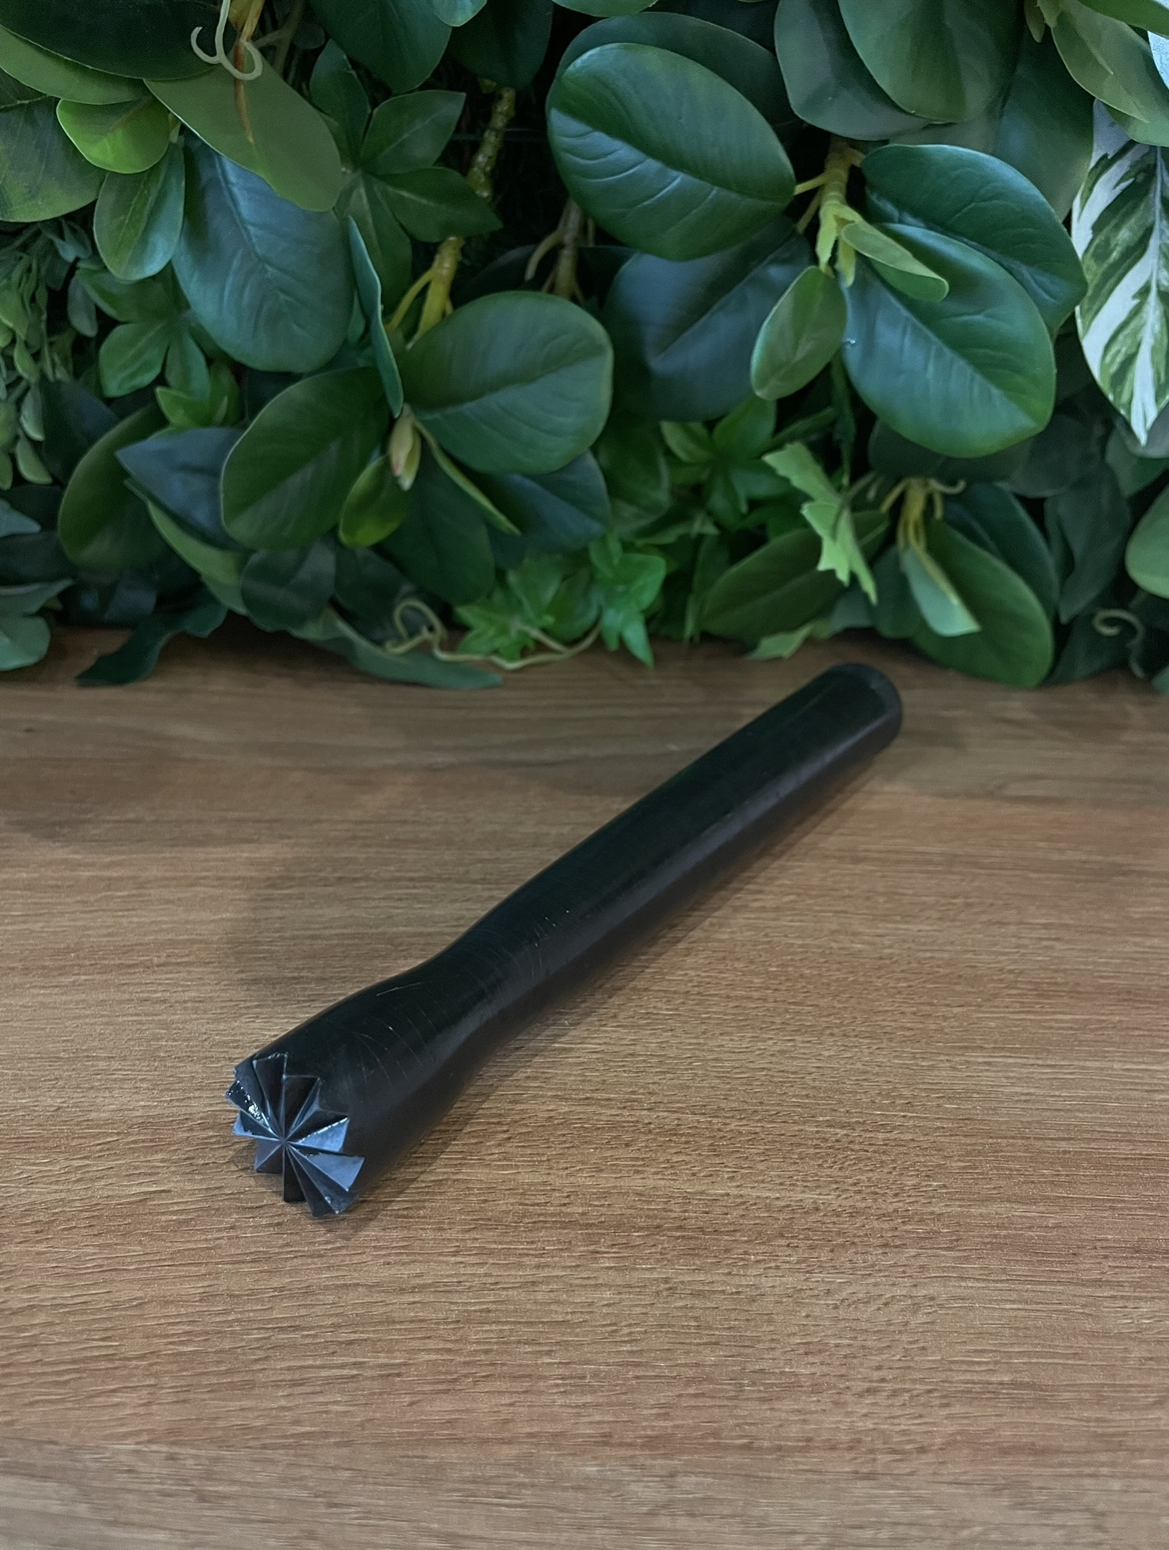 | Мадлер  Для того, чтобы размять фрукты
24. | 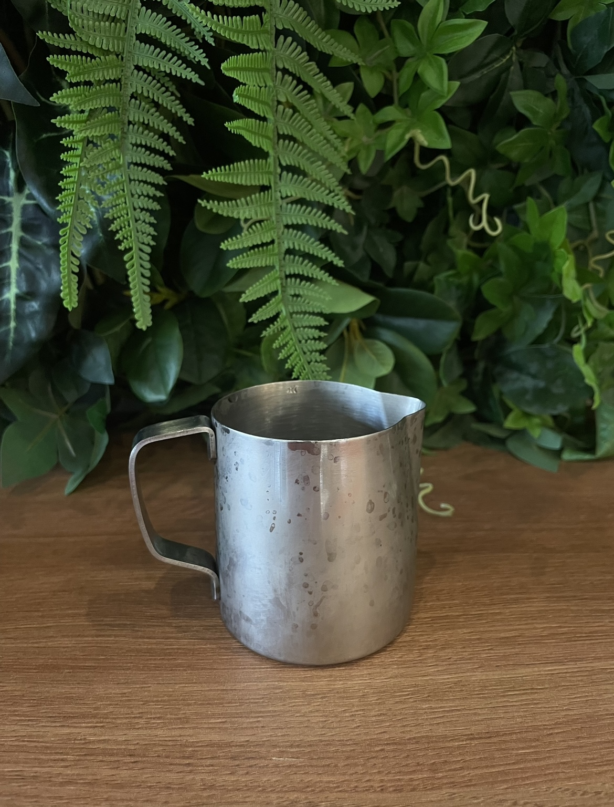 | Питчер  Для взбивания молока
25. | 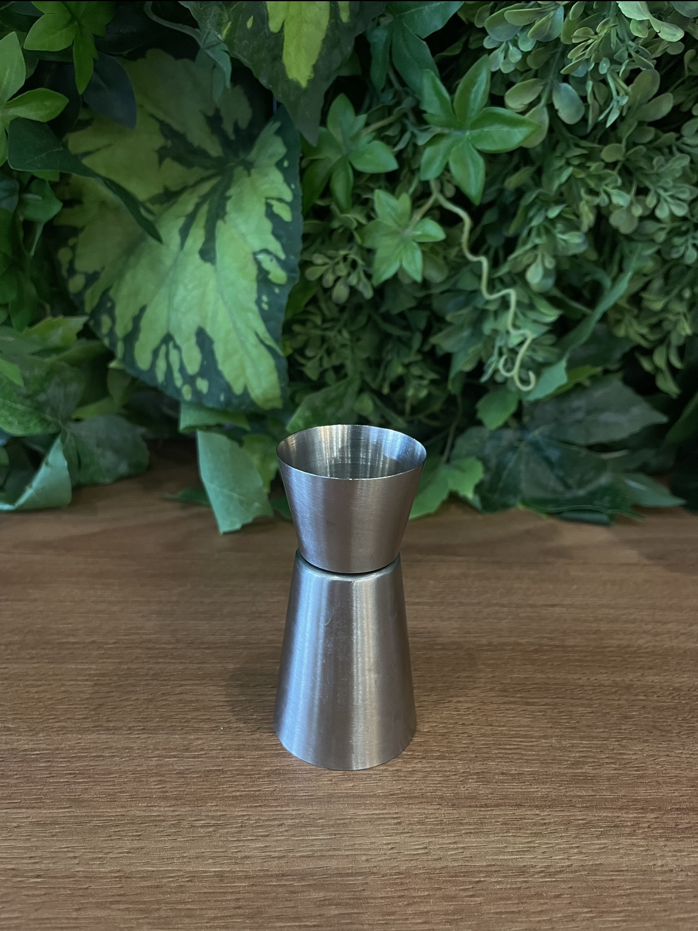 | Джиггер  Для сиропов

